13 aprilie 2021
RAPORT ZILNIC

Date de conectare FTP
HOST: 91.195.151.146
USERNAME: transgaz
PASSWORD: s3cur1zat

În scopul unei mai bune colaborări, vă rugăm să ne semnalaţi eventualele neplăceri şi să ne oferiţi sugestii pe care le consideraţi necesare creşterii calităţii serviciului de monitorizare.

1.Ştiri şi emisiuni din domeniul gazelor

Calificativ:  NEUTRU | Centrală amânată prea mult | Digi24-19:05  1min 05s
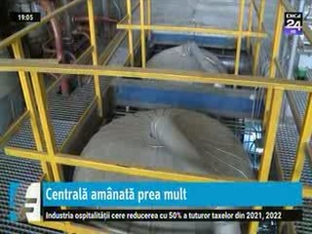 | Romgaz are dificultăţi în a finaliza centrala pe gaze de la Iernut, începută în 2016. Iniţial, centrala trebuia să fie gata în 2019, termenul fiind apoi prelungit până în decembrie 2020. Reprezentanţii Romgaz au declarat că producătorul de gaze este pregătit să finalizeze anul acesta, pe cont propriu, acest proiect.  VIDEO Digi24

Calificativ:  NEUTRU | Mai aproape de gazele Mării Negre | Digi24-19:03  1min 43s
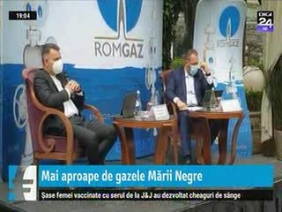 | Compania Romgaz este pregătită să preia participaţia Exxon din perimetrul Neptun Deep din Marea Neagră. Finanţarea achiziţiei şi a dezvoltării blocului Neptun va fi asigurată atât din surse proprii, cât şi din surse atrase de companie, plus că se ia în calcul şi o emisiune de obligaţiuni, potrivit reprezentanţilor Romgaz.  VIDEO Digi24

Calificativ:  NEUTRU | Specialiştii de la Electrica | NCN-20:03  4min 12s
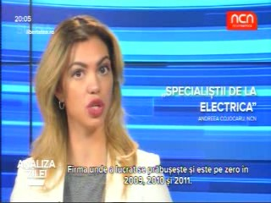 | Jurnalistul Valeriu Nicolae explică într-o serie de articole publicate de Libertatea cine sunt „specialiștii” din Consiliul de Administrație al Electrica. Unul dintre articole vorbeşte despre Dragoș Andrei, un pensionar MApN fără carieră militară la vedere.  Dragoş Andrei a lucrat la mai multe bănci, dar şi la firma de consultanță a directorului SIE din timpul lui Adrian Năstase, Gheorghe Fulga. Acesta a avut şi funcții în Guvern și misiune la Bruxelles. Când a devenit consilierul lui Ponta, a fost numit în CA la Transelectrica. În plus, acesta a fost şi în Consiliul de Administraţie de la Electrica, unde a intrat în februarie 2019, câștigând de la Electrica 53.675 lei minimum  Un alt bancher, Bogdan George Iliescu, a ajuns de la BRD la Electrica. Acesta, pe lângă cei 334.500 de lei pe care îi ia de la bancă, mai primește și 40.792 de lei de la Transgaz. Din decembrie 2015 intră în Consiliul de Administrație de la Electrica, ca reprezentant al Swiss Capital. Potrivit declarației de avere postate pe site-ul Electrica, în 2019, domnul Iliescu a încasat 394.000 de lei net doar de la Transgaz și Electrica. Are și o asigurare profesională de 10 milioane de euro plus o grămadă de cheltuieli plătite (călătorii business class, echipamente).  VIDEO NCN

2.Ştiri şi emisiuni din domeniul energiei

Calificativ:  NEUTRU |  | RadioRomânia-13:07  1min 39s
În zeci de comune din judeţul Mureş alimentarea cu energie electrică se întrerupe aproape în fiecare zi, iar întreruperile durează ore în şir, plus că de multe ori se defectează aparatele electrice. Peste 200 de abonaţi din mai multe localităţi afectate au semnat o petiţie prin care cer să se facă investiţii în sistemul de distribuţie al Electrica. Un reprezentant al Distribuţie Energie Electrică România a declarat că având în vedere condiţiile meteo deosebite din ultima perioadă au fost afectate parţial instalaţiile din aria de acoperire a Sucursalei Mureş, dar intervenţiile echipelor DEER au fost prompte. Electrica are în plan şi investiţii în vederea creşterii confortului oferit locuitorilor şi al siguranţei instalaţiilor.

AUDIO RadioRomânia

